　　　　　　　　　　　　　様[](https://www.google.co.jp/imgres?imgurl=https%3A%2F%2Fpreviews.123rf.com%2Fimages%2Fvectori1%2Fvectori11705%2Fvectori1170510312%2F79060651-%25E4%25B8%2580%25E8%25BC%25AA%25E8%25BB%258A%25E3%2582%25A2%25E3%2582%25A4%25E3%2582%25B3%25E3%2583%25B3%25E6%25A0%25AA%25E5%25BC%258F%25E3%2583%2599%25E3%2582%25AF%25E3%2583%2588%25E3%2583%25AB-%25E3%2582%25A4%25E3%2583%25A9%25E3%2582%25B9%25E3%2583%2588-%25E3%2583%2595%25E3%2583%25A9%25E3%2583%2583%25E3%2583%2588-%25E3%2583%2587%25E3%2582%25B6%25E3%2582%25A4%25E3%2583%25B3.jpg&imgrefurl=https%3A%2F%2Fjp.123rf.com%2Fphoto_79060651_%25E4%25B8%2580%25E8%25BC%25AA%25E8%25BB%258A%25E3%2582%25A2%25E3%2582%25A4%25E3%2582%25B3%25E3%2583%25B3%25E6%25A0%25AA%25E5%25BC%258F%25E3%2583%2599%25E3%2582%25AF%25E3%2583%2588%25E3%2583%25AB-%25E3%2582%25A4%25E3%2583%25A9%25E3%2582%25B9%25E3%2583%2588-%25E3%2583%2595%25E3%2583%25A9%25E3%2583%2583%25E3%2583%2588-%25E3%2583%2587%25E3%2582%25B6%25E3%2582%25A4%25E3%2583%25B3.html&tbnid=mi8DaO5vzU27ZM&vet=12ahUKEwjzvObK9-zrAhX3zYsBHSPQCn0QMyg2egQIARAx..i&docid=l-58KWoWajPq4M&w=1300&h=1300&q=%E7%84%A1%E6%96%99%E3%82%A4%E3%83%A9%E3%82%B9%E3%83%88%20%E4%B8%80%E8%BC%AA%E8%BB%8A&ved=2ahUKEwjzvObK9-zrAhX3zYsBHSPQCn0QMyg2egQIARAx)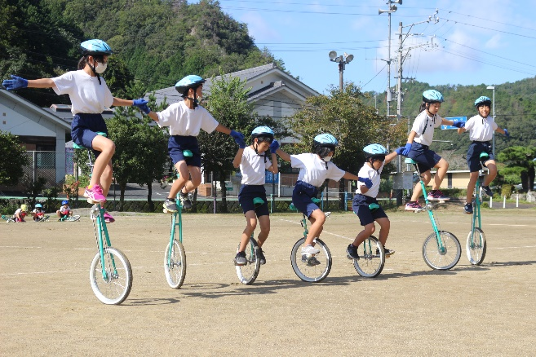[](https://www.google.co.jp/imgres?imgurl=http%3A%2F%2F4.bp.blogspot.com%2F-bjG7zJBMMtQ%2FVyNdEJG1AbI%2FAAAAAAAA6KY%2FVekE4qik2skayarmZsiF3hgw0WRomFTzwCLcB%2Fs800%2Fbug_mark05_hotaru.png&imgrefurl=http%3A%2F%2Firasutoya.blogspot.com%2F2016%2F05%2Fblog-post_897.html&tbnid=ejWq2x8gjuNALM&vet=10CNkBEDMoyAFqFwoTCMiMgpr57OsCFQAAAAAdAAAAABAC..i&docid=7PT03ixNZYJQ5M&w=632&h=632&q=%E7%84%A1%E6%96%99%E3%82%A4%E3%83%A9%E3%82%B9%E3%83%88%20%E3%83%9B%E3%82%BF%E3%83%AB&ved=0CNkBEDMoyAFqFwoTCMiMgpr57OsCFQAAAAAdAAAAABAC)

美濃加茂市立三和小学校

一輪車運動発表会

**練習に取り組むほたるっ子たち**

**今日（10月10日）本番に向けてがん**

**ばってきた子どもたち。残念ながら校庭での**

**発表はかないませんでした。**

**そこで、下記のように実施を考えています。**

**特別なお席は準備しませんが、校庭の周りでのご参観をお待ちしております。**

**25人のほたるっ子たち、本当によくがんばってきました。自慢のほたるっ子たちが、三和小の誇り**

**一輪車の演技を「一生懸命」発表します。**

**よろしくお願いいたします。**

午前１０時５０分からも通し練習で本番と同じようにを行います。

**場所　三和小学校　校庭**

**（マスクの着用・健康観察・3密回避）**

**新型コロナウイルス感染症感染防止のご協力をお願いします。**

**午後２時から２時30分まで**

**日時　令和2年10月1３日（火）**